Jesús, cocina mi vida
Jesús, en esta Cuaresma que estamos iniciando, acudimos a ti para que concines nuestra vida para darle más sabor y felicidad, para que tenga un futuro de eternidad.
El miércoles de Ceniza nos propones elaborar una salsa muy especial que nos acompañará toda la cuaresma. Es el ALIOLI cuya receta es: A-yuno, LI-mosna, O-ración, y un poco + de LI-mosna. A-yunar de lo que me quita tiempo para hacer lo importante, ayunar de egoísmo y violencia… LI-mosna de compartir y darme a los demás. O-ración, hablando con Dios. Y añadir un extra de LI-mosna, siendo más generoso que los demás.
En el primer domingo me das el primer ingrediente para dar sabor a mi vida: el Pan de la Palabra. La Palabra es el plato diario que ayuda a superar las tentaciones del tener, de la fama o del poder, que me dan aparente felicidad, pero que a la larga me llenan de tristeza.
Jesús, que escuche cada día tu Palabra, que la medite, así sabré elegir el camino que sacie mis ganas de vida plena y feliz.

Te lo pedimos con María, reina de las Misiones. Amén.

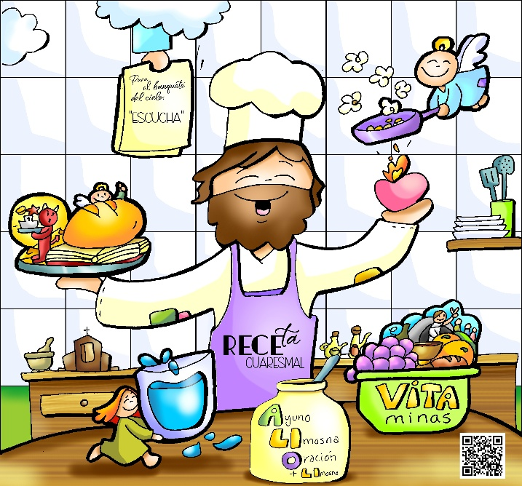

El dibujante Fano nos regala una dinámica que seguimos en cuaresma:
“La receta cuaresmal”. Canto Fano y Quirós: Receta cuaresmal, https://youtu.be/p7PZ_saWUIE Materiales Fano: https://drive.google.com/drive/folders/1sumZW8BweFyZvtMVVdZOrZKpmttkch6a


22-02-2026

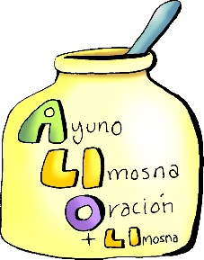



Los ingredientes que Jesús da para que tu vida tenga sabor:
1º. El PAN de la Palabra

Génesis 2, 7-9; 3, 1-7: Creación y pecado de los primeros padres.
Moisés El Señor Dios modeló al hombre del polvo del suelo e insufló en su nariz aliento de vida; y el hombre se convirtió en ser vivo. Luego el Señor Dios plantó un jardín en Edén, hacia oriente, y colocó en él al hombre que había modelado. El Señor Dios hizo brotar del suelo toda clase de árboles hermosos para la vista y buenos para comer; además, el árbol de la vida en mitad del jardín, y el árbol del conocimiento del bien y el mal. La serpiente era más astuta que las demás bestias del campo que el Señor había hecho. Y dijo a la mujer: «¿Conque Dios os ha dicho que no comáis de ningún árbol del jardín?». La mujer contestó a la serpiente: «Podemos comer los frutos de los árboles del jardín; pero del fruto del árbol que está en mitad del jardín nos ha dicho Dios: “No comáis de él ni lo toquéis, de lo contrario moriréis”». La serpiente replicó a la mujer: «No, no moriréis; es que Dios sabe que el día en que comáis de él, se os abrirán los ojos, y seréis como Dios en el conocimiento del bien y el mal». Entonces la mujer se dio cuenta de que el árbol era bueno de comer, atrayente a los ojos y deseable para lograr inteligencia; así que tomó de su fruto y comió. Luego se lo dio a su marido, que también comió. Se les abrieron los ojos a los dos y descubrieron que estaban desnudos; y entrelazaron hojas de higuera y se las ciñeron. Palabra de Dios.
SalMO 50: misericordia, Señor, hemos pecado.
Romanos 5, 12. 17-19: Donde abundó el pecado, sobreabundó la gracia (forma breve)
Mateo 4, 1-11: Jesús ayunó cuarenta días y es tentado.
Narrador: En aquel tiempo, Jesús fue llevado al desierto por el Espíritu para ser tentado por el diablo. Y después de ayunar cuarenta días con sus cuarenta noches, al fin sintió hambre. El tentador se le acercó y le dijo:
Tentador: -«Si eres Hijo de Dios, di que estas piedras se conviertan en panes».
Narrador: Pero él le contestó:
Jesús: -«Está escrito: “No solo de pan vive el hombre, sino de toda palabra que sale de la boca de Dios”».
Narrador: Entonces el diablo lo llevó a la ciudad santa, lo puso en el alero del templo y le dijo:
Tentador: -«Si eres Hijo de Dios, tírate abajo, porque está escrito: “Ha dado órdenes a sus ángeles acerca de ti y te sostendrán en sus manos, para que tu pie no tropiece con las piedras”».
Narrador: Jesús le dijo:
Jesús: -«También está escrito: “No tentarás al Señor, tu Dios”».
Narrador: De nuevo el diablo lo llevó a un monte altísimo y le mostró los reinos del mundo y su gloria, y le dijo:
Tentador: -«Todo esto te daré, si te postras y me adoras».
Narrador: Entonces le dijo Jesús:
Jesús: -«Vete, Satanás, porque está escrito: “Al Señor, tu Dios, adorarás y a él solo darás culto”».
Narrador: Entonces lo dejó el diablo, y he aquí que se acercaron los ángeles y lo servían. Palabra del Señor.
(Narrador-Tentador-Jesús)

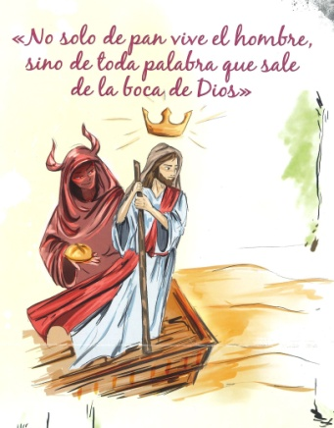

Los ingredientes que Jesús da para que tu vida
tenga sabor: 1º. El PAN de la Palabra
En esta Cuaresma vamos a dejar que Jesús cocine nuestra vida. Cada domingo la Palabra de Dios nos va a regalar una RECETA, un INGREDIENTE que dará más sabor y felicidad a nuestra vida. ¿Dejamos que Jesús cocine nuestra vida? Pues vamos a empezar.
1. Una salsa muy especial:
- Comenzamos el Miércoles de Ceniza en el que Jesús nos da una salsa muy especial, que nos acompañará toda la Cuaresma. Se llama ALIOLI. ¿Qué es el alioli? Una mezcla de aceite de oliva, ajo y a veces huevo preparado en un mortero. El evangelio de Ceniza nos da la receta de esta salsa: A-yuno, LI-mosna, O-ración, y un poco + de LI-mosna.
* A-yuno: “cuando ayunes”: Ayunar es dejar lo que me quita tiempo para hacer lo importante: mis trabajos o estudios, orar a Dios, es ayunar de egoísmo y violencia…
* LI-mosna: no es solo dar dinero, sino mi tiempo, compartir, darme.
* O-ración: es hablar con Dios contándole mis cosas, participar en misa...
* y añadir un extra de LI-mosna: ser más generoso que los demás.
¿De qué voy a ayunar? ¿A quién puedo ayudar? ¿Cuándo voy a orar?
2. El 1º ingrediente que da sabor: el Pan de la Palabra.
-VER: A veces acudimos, por rapidez, a la “comida basura”: no alimenta de verdad, solo llena el estómago. En la vida queremos a veces queremos hacer cosas rápidas y sin esforzarnos, dedicamos mucho tiempo a actividades que no nos “llena” ni nos ayudan a crecer ni a ser más felices.
-JUZGAR: Jesús nos habla de comida basura (es rápida pero no hace felices), son las tentaciones:
*La de tener: sin esfuerzo: “Di que estas piedras se conviertan en pan”.
*La de la fama o éxito rápido: “Tírate abajo porque los ángeles te sostendrán”.
*La del poder: sentirnos superiores o admirados: “Todo esto te daré si te postras y me adoras”. El tentador le ofrece en bandeja esto platos rápidos que llenan nuestro egoísmo, pero no nos hacen felices.
-Jesús contesta al tentador: “No solo de pan vive el hombre sino de la Palabra de Dios”. Así que el primer ingrediente de la receta de la vida feliz es el PAN DE LA PALABRA (colocamos el dibujo del pan de Fano). ¿Cuál es la razón? Porque el Pan alimenta el corazón, nos da fuerza para vencer las tentaciones y nos enseña a crecer como personas.
-ACTUAR: Al inicio de la comida ponemos el pan. Y al principio de la cuaresma, ponemos el Pan de la Palabra: leer el evangelio de cada día, escucharlo en la misa con atención, aprendemos alguna frase de Jesús para recordarla, eliminamos comida basura de nuestra vida, decimos no a lo que no nos hace feliz y aprendemos a elegir bien…
¿Cómo elaborar mi ALIOLI? ¿Cómo valorar más el Pan de la Palabra?
Canto: Receta cuaresmal, Fano y Quirós: https://youtu.be/p7PZ_saWUIE
Materiales Fano: https://drive.google.com/drive/folders/1sumZW8BweFyZvtMVVdZOrZKpmttkch6a

¿Qué vamos a hacer?

da”. ¿Qué vas a hacer? ¿Y como grupo?



